Albert Einstein 1879- 1955
Der berühmteste Physiker aller Zeiten war Albert Einstein. Er wurde in Ulm in Deutschland geboren. Einstein selbst unterzog sich während seines Lebens nie einem IQ- Test (= Intelligenzquotient ) und darum unbekannt. Daher kann man nur schätzen und sein Wert liegt ungefähr zwischen 160 und 180. Er
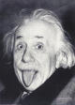
erfand die Relativitätstheorie. 1955 starb er und ging mit seiner Erfindung und seinem hohen IQ in die Geschichte ein.

Arten von Physik?
Es gibt insgesamt vier Arten von Physik nämlich die Astrophysik, die Weltraumphysik, die Plasmaphysik und die Topologische Fluiddynamik.

Astrophysik: Die Astrophysik ist die Beschäftigung mit energiereichen Teilchen, die Radio- und Gammastrahlung erzeugen.
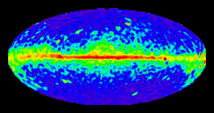
Falschfarbendarstellung des gesamten Himmels im Licht hochenergetischer Gammastrahlung

Weltraumphysik: Die Heliosphäre ist der zirkumsolare Raum, den das von der Sonne emittierte Plasma, welches im wesentlichen aus Protonen und Elektronen besteht.
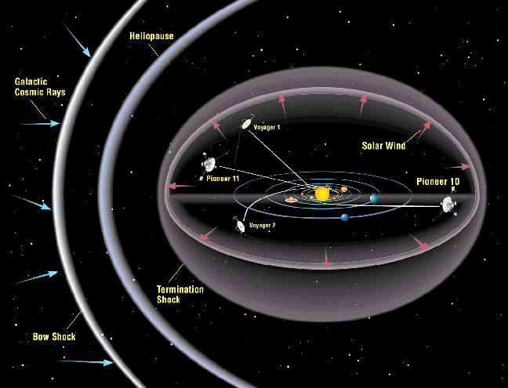
Skizze der Heliosphäre

Plasmaphysik: Plasmen sind vollständige Gase, deren Dichte und Temperaturbereiche sich über mehrere Größenordnungen erstrecken.
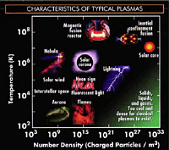
Typische Dichte für komische Plasmen

Topologische Fluiddynamik: Die elektromagnetische Wechselwirkung ist neben der Gravitation eine von zwei langreichweitigen Kräften.
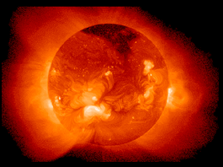
Röntgenaufnahme der Sonne

